

CENTRO SUPERIOR DE INVESTIGACIÓN Y PROMOCIÓN DE LA MÚSICA

Boletín nº 76. Marzo 2021

CONCIERTOS

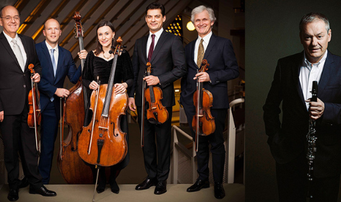QUINTETO DE LA FILARMÓNICA DE BERLÍN & MIGUEL A. TAMARIT

***De Viena a Praga***

Sábado, 6 de marzo de 2021, 19:30 h. Sala de Cámara del Auditorio Nacional

El Quinteto de la Filarmónica de Berlín debuta en el Auditorio Nacional de la mano del Ciclo de Grandes Autores de la UAM, con un repertorio que transcurrirá de Viena a Praga a través de las obras de Mozart y su quinteto para clarinete, que será interpretado por Miguel Ángel Tamarit. Un repertorio singular, que avanzará con la majestuosa obra de Dvořák y los brillantes *Galopp* de Lanner, y transcurrirá desde el quinteto de cuerdas clásico, hasta la intimidad sinfónica.

**Más información:**

### [QuintetoFilarmónicaBerlín/CSIPM](https://www.entradasinaem.es/ListaEventos.aspx?id=6&idEspectaculo=975)

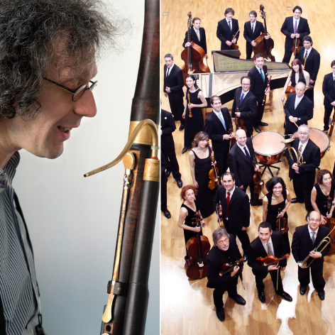ORQUESTA BARROCA DE SEVILLA & SERGIO AZZOLINI

***Vivaldi y la Venecia de su época***

Sábado, 13 de marzo de 2021. 19:30h. Sala Sinfónica del Auditorio Nacional

En el Ecuador de la XLVIII temporada, el *Ciclo* viaja a la Veneciade Vivaldi para rendirle un homenaje a través de sus conciertos para fagot, tan infrecuentes en las programaciones de música barroca como hermosos por su misteriosa sonoridad. Sergio Azzolini, uno de los más prestigiosos solistas de fagot y experto en la obra de Vivaldi, dirige en esta ocasión a la Orquesta Barroca de Sevilla, en los conciertos para instrumentos solistas de Tomaso Albinoni y Giovanni B. Platti.

**Más información:** [**VeneciaVivaldi/CSIPM**](https://www.entradasinaem.es/ListaEventos.aspx?id=5&idEspectaculo=1671)

**Notas al programa Juan Pablo Fernández-Cortés**

CONFERENCIAS

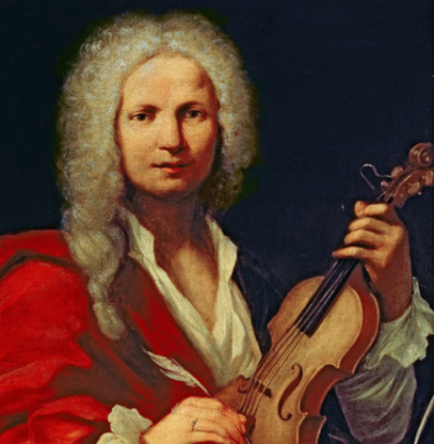XI EDICIÓN CURSO ‘DALE CRÉDITOS A TUS OÍDOS’

***Música en Venecia en tiempos de Vivaldi***

Jueves, 11 de marzo de 2021. 13:00h. Sala de Música del CSIPM

En el tercer encuentro englobado en las actividades del curso *Dale créditos a tus oídos,* la directora del CSIPM, Begoña Lolo, y Juan Pablo Fernández, profesor del Departamento Interfacultativo de Música de la UAM conversarán sobre la Venecia de principios del siglo XVIII y Vivaldi, centrando el interés en la particularidad de sus conciertos para fagot. El encuentro es la antesala al concierto de la Orquesta Barroca de Sevilla, dirigida por Sergio Azzolini, en el Auditorio Nacional.

**Más información:** [**eventos.uam/DaleCreditos**](https://eventos.uam.es/55961/detail/xi-edicion-dale-creditos-a-tus-oidos-20202021.html)

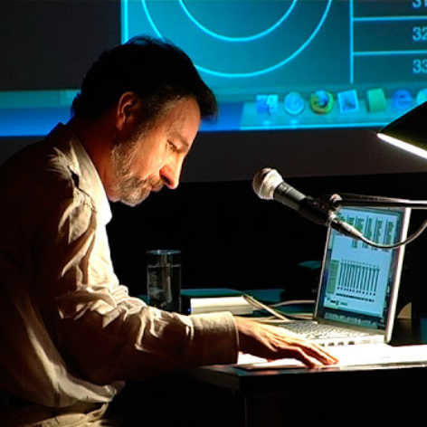V CICLO DE CONFERENCIAS DEL ESPACIO DE CREACIÓN E INVESTIGACIÓN SONORA ECIS-CSIPM

***El radioarte***

Miércoles, 17 de marzo de 2021. 16:00. Sala de Música del CSIPM

El compositor y artista multidisciplinar, ingeniero industrial y Doctor en Ciencias de la Información, José Iges participa en el encuentro que organiza ECIS- CSIPM para hablar de la expresividad y el lenguaje propio del medio radio, el radioarte. Los artistas han empleado esa expresividad y han expandido ese lenguaje, creando géneros narrativo-textuales, musicales e híbridos.

**Más información:**

[**ECIS/CSIPM/Conferencia**](http://uam.es/UAM/El-radioarte/1446814811849.htm?language=es&pid=1446793981560&title=El%20radioarte)

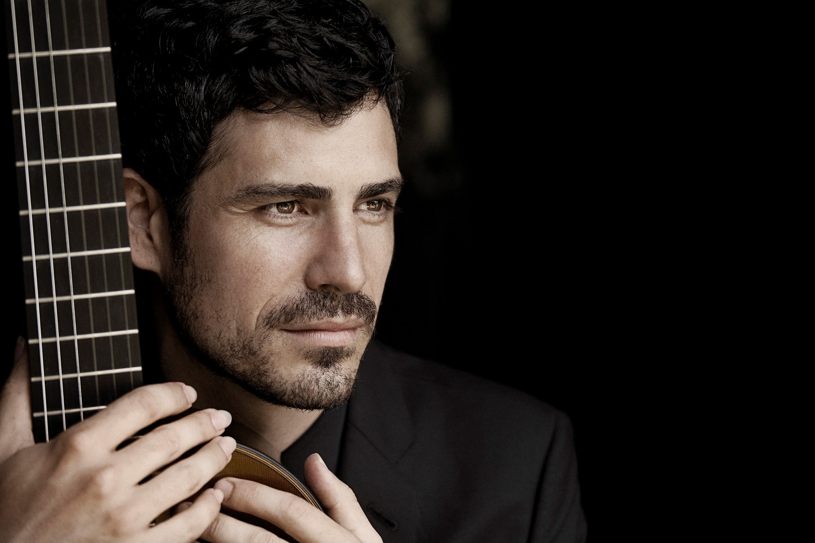MASTERCLASS CON PABLO SAINZ-VILLEGAS

***El Alma de la guitarra española***

viernes, 23 de abril de 2021. 13:00h. Sala Polivalente de la UAM

El guitarrista Pablo Sáinz-Villegas imparte una *masterclass* en la Universidad Autónoma de Madrid, organizado por el Centro Superior de Investigación y Promoción de la Música para el XLVIII ciclo de Grandes Autores e Intérpretes de la Música. El artista ofrece un concierto en la Sala de Cámara del Auditorio Nacional de Música, el próximo día 24 de abril.

**Más información:**

[**PabloSáinz-Villegas**](https://eventos.uam.es/52021/section/25244/xlviii-ciclo-de-grandes-autores-e-interpretes-de-la-musica.html)

Inscripciones en [info.csipm@uam.es](mailto:info.csipm@uam.es)

NOTICIAS

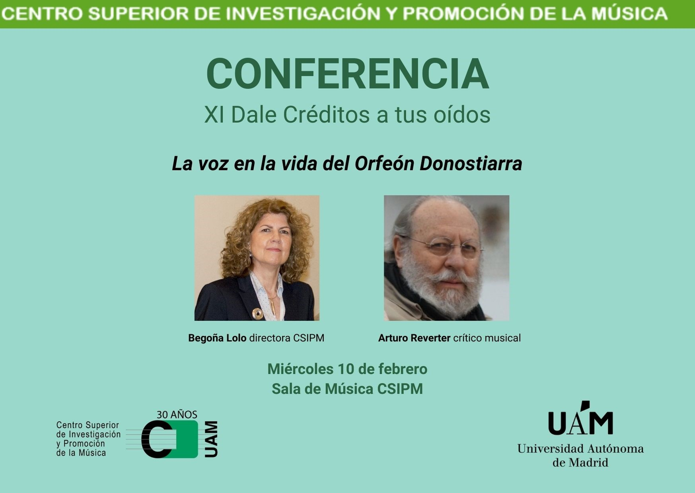

ARCHIVO AUDIOVISUAL CSIPM-UAM

***La voz en la historia del Orfeón Donostiarra***

Videoconferencia del curso XI *Dale créditos a tus oídos,* celebrada el pasado mes de febrero, en la que la directora del CSIPM, Begoña Lolo, conversó con el crítico musical Arturo Reverter (*La Razón, El Cultural*, etc.) sobre *La voz en la vida del Orfeón Donostiarra,* considerada como una de las agrupaciones corales más importantes de nuestro país y de gran relevancia internacional, que atesora más de 100 años de historia.

**Más información:**

[**Créditos/OrfeónDonostiarra**](https://www.youtube.com/watch?v=rjNtf4hykAU&feature=youtu.be&fbclid=IwAR1-C8uE6MPiK39K5g_GsOmeBL4tb68OXIvF2UKzzkS_TF0nvOiPM0rTYAA)

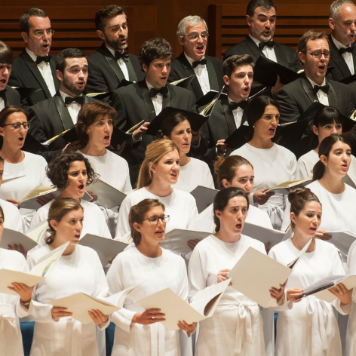ARCHIVO AUDIOVISUAL CSIPM-UAM

***Música por la Paz. Homenaje a Tomás y Valiente***

Vídeo resumen de los ensayos del Orfeón Donostiarra, bajo la batuta de José Antonio Sainz Alfaro, el pasado 11 de febrero de 2021, en el Auditorio Nacional de Música, previo al concierto *Música por la Paz. Homenaje a Tomás y Valiente,* dentro de la XLVIII edición del *Ciclo de Grandes Autores e Intérpretes de la Música*.

**Disponible en:** **[YouTubeCSIPM/OrfeónDonostiarra](https://youtu.be/n_TnKVlzMwI)**

.

**[Más información:](https://youtu.be/n_TnKVlzMwI)** [**[eventos.uam/M](https://youtu.be/n_TnKVlzMwI)**](https://youtu.be/n_TnKVlzMwI)**[úsicaPaz](https://youtu.be/n_TnKVlzMwI)**

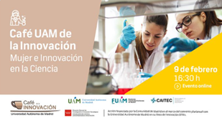CAFÉ UAM MUJER E INNOVACIÓN EN LA CIENCIA

El videodebate del Café UAM sobre Mujer e innovación, organizado con motivo del Día Internacional de la Mujer y la Niña en la Ciencia, está disponible en XXXX. La sesión, moderada por la Catedrática de Musicología y directora del CSIPM, Begoña Lolo, reunió a un selecto grupo multidisciplinar de profesionales de la UAM para reflexionar sobre el papel de la mujer en el ámbito de la investigación, la ciencia y de la transferencia de conocimiento.

**Más información:**

[**CaféUAM/MujerCiencia**](https://eventos.uam.es/60889/detail/cafe-uam-de-la-innovacion_mujer-e-innovacion-en-la-ciencia.html)

Sigue la actividad del **CSIPM**

también en las redes sociales:

**[](https://www.facebook.com/CSIPM.UAM/) [](https://twitter.com/CSIPM_UAM) [](https://www.instagram.com/csipm) [](https://www.youtube.com/channel/UCwYIl0_QLUIn605h1w2oFEQ)**